Территориальный отдел главного управления образования
администрации города по Октябрьскому району города
муниципальное автономное дошкольное образовательное учреждение
«Детский сад №322 «Морозко»________________________
660130, г. Красноярск, ул. Гусарова, 31, тел.246-47-79, dou322@mailkrsk.ru

Конкурс «Лучший педагогический проект»

Номинация: «Актуализация воспитательного потенциала в системе дошкольного образования»

Образовательный проект МАДОУ № 322 «Морозко»
«Волшебный мир музея»

Автор разработчик:

Воспитатель высшей категории – Марина Тимофеевна Трусиенко

Сроки выполнения проекта: сентябрь 2023 г - май 2024 г

Красноярск 2024

Аннотация
Образовательный проект «Волшебный мир музея» — это собственный педагогический опыт, который использовался в работе с детьми старшего дошкольного возраста. Внедрение инновационной педагогической технологии в образовательный процесс способствовало более эффективному нравственному воспитанию детей, являлось интерактивным образовательным пространством, в котором ребенок мог действовать самостоятельно с учетом своих интересов и возможностей обследовать предметы, делать выводы, отражать в речи собственные наблюдения, общаться со взрослыми сверстниками по поводу увиденного

Описание проекта
Актуальность:
Дошкольное детство – период наиболее интенсивного формирования познавательного развития, речевой деятельности и личности в целом. В силу возрастных особенностей дети дошкольного возраста приобретают знания и опыт только посредством тесного контакта с материальным миром. Поиск разнообразных эффективных, инновационных форм проведения совместной деятельности взрослого и ребенка привели к идее создания музея и средствами музейной педагогики повысить познавательно - речевое развитие детей.
Мы провели анкетирование среди родителей наших воспитанников. В анкетировании приняли участие 17 семей. Один из вопросов анкеты звучал следующим образом: «Посещаете ли вы с детьми музеи, какие и как часто? Если нет, то почему?». Ответы были похожие. Практически не посещают. В чём же причина? В основном родители отвечали, нет возможности или времени. Некоторым мамам и папам просто не приходит в голову идея такой экскурсии.
Мини-музей для детей – это что-то свое, родное, так как многие принимают участие в его создании. Если в обычном музее ребенок – лишь пассивный созерцатель, то здесь он – соавтор, творец экспозиции. И не только дети, а также их папы, мамы, бабушки, дедушки, братья и сестры. Ведь именно они приносят многие экспонаты, помогают в оформлении экспозиции, выполняют с детьми разные поделки, собирают коллекции. Каждый мини-музей — результат общения, совместной работы воспитателя, детей и их семей (создать полноценный мини-музей можно только в тесном взаимодействии с родителями)

Цель проекта: создание условий для развития личности путём включения её в многообразную деятельность музея.
Задачи:
1.Обогащение предметно-развивающей среды.
2.Формирование у дошкольников представлений о музее.
3.Развитие познавательных способностей и познавательной деятельности.
4.Формирование проектно-исследовательских умений и навыков.
5.Развитие связной речи и расширение словарного запаса.
6.Воспитание нравственно-патриотических чувств.
7.Воспитание культуры поведения.

Предполагаемый результат технологии музейной педагогики в условиях ДОУ:

- дети приобщаются к музею;
- приобретают познавательный интерес к «настоящему музею»;
- у детей формируется ценностное отношение к истории, появляется интерес к музеям и выставкам, развивается эмоциональный отклик;
- формируется положительное отношение родителей к совместной деятельности с педагогами и детьми;
- обогащается и пополняется словарь, развивается лексико-грамматический строй, связная речь детей;
- развитие творческих способностей родителей и детей;
- обогащение предметно-пространственной развивающей среды группы.

ДЕЯТЕЛЬНОСТЬ В РАМКАХ ПРОЕКТА

Участники проекта: воспитанники средней группы №1 «Солнышко», родители воспитанников, автор проекта: Трусиенко Марина Тимофеевна
Тип проекта: познавательно – творческий, долгосрочный.
Сроки реализации проекта: 01.09.2023-30.05.2024
Вид проекта: инновационный.
База реализации проекта: МАДОУ № 322 «Морозко» г. Красноярска
Продукт деятельности: создание в группе мини - музеи

На подготовительном этапе воспитатель совместно с детьми выбирали темы для мини-музея, название экспозиций, выбирали место в группе. В данном случае мини-музей располагается в групповой комнате. Экспонаты размещали на разном уровне относительно доступности для детей (горизонтально и вертикально). Тематика мини-музея получилась очень разнообразной.
Воспитатель пригласил родителей на тематическое родительское собрание, где поделился с ними идеей создания в группе мини-музея. Родители педагога поддержали.
В рамках практического этапа проекта родители приносили экспонаты и помогали детям и педагогу их оформлять. Воспитатель периодически составлял перечень экспонатов и вывешивал в родительский уголок, тем самым родители понимали, чем еще они могут пополнить групповой мини-музей.
Параллельно воспитатель совместно с детьми составлял план экскурсии в их мини-музей. Дети высказывали свое мнение, что ни считают нужным рассказать в той или иной экскурсии.
Подводя итоги проекта воспитатель подготовил презентацию мини-музея для педагогов ДОУ и родителей группы.

Этапы проектной деятельности
Мероприятия | Сроки, участники | Результат
1 этап Подготовительный
Изучение и подбор литературы по теме проекта. |  | Анализ полученных данных
«Круглый стол с родителями»: «Знакомство с темой проекта».  Выявление уровня владения родителями воспитанников группы информацией по данной проблеме и привлечение родителей к помощи в создании мини-музеев. | Сентябрь 2023г.  Дети, родители, педагоги группы | Создание проекта «Музейная педагогика как средство познавательного и речевого развития дошкольников».
2 этап Практический
Беседа с детьми «Наша посуда», «Путешествие в прошлое ложки». | Октябрь 2023 | Изготовление ложек из пластилина.
Консультации для родителей «История ложки». |  | Формирование представлений об истории возникновения ложки.
Творческая мастерская «Театр на ложках». |  | Создан театр ложек родителями.
Сбор экспонатов, подбор иллюстративного материала, подбор методического материала по теме «Ложки». |  | Создание картотеки «Стихотворения о посуде», «Чудо ложка».
Создание мини-музея ложек. |  | Мини-музей ложек.
Сбор экспонатов, подбор иллюстративного материала, подбор методического материала по теме «Значки». | Ноябрь 2023 | Оформление мини-музея.
Консультация для родителей «Мини-музей в детском саду. |  | Формирование представлений о мини-музее.
Сюжетно-ролевая игра «Мы - экскурсоводы», «Экскурсия в музей значков» |  | Создание картотеки «Сюжетно-ролевые игры»
Беседы с детьми: «Правила поведения в музее», «Какие значки есть у меня дома», «Мой любимый значок». |  | Изготовление эмблем-значков с детьми.
Речевые игры по теме: «Значки», «Музей» (описание значка по схеме, рассказывание по картинкам. |  | Обогащение словаря детей, развитие речи.
Организация фотовыставки «Мы вами гордимся» (фотографии пап, братьев со службы в армии). | Февраль 2024 | Фотовыставка «Мы вами гордимся».
Создание выставки «Парад военной техники». |  | Выставка военной техники.
Подготовка материалов к созданию макетов: «Сухопутные войска», «военно-воздушная техника». |  | Изготовление макетов: «Сухопутные войска», «военно-воздушная техника».
Сбор экспонатов, подбор иллюстративного материала, подбор методического материала по теме «Российская Армия». |  | Создание мини-музея «Слава Российской Армии».
Консультация для родителей «нравственно-патриотическое воспитание для детей старшего дошкольного возраста» |  | Формирование представлений о нравственно-патриотическом воспитании детей старшего дошкольного возраста.
Беседа с детьми «История праздника «День защитника Отечества». |  | Формирование у детей знаний о Российской Армии и представления об особенностях военной службы.
Чтение художественной литературы, посвященной Дню защитника Отечества. |  | Выставка художественной литературы.
Физкультурный досуг «Бравые солдаты» (с папами). |  | Формирование патриотического воспитания.
Изготовление буклета для родителей «История создания музея». | Март-апрель 2024 | Формирование представлений о музее.
Пополнение предметно-развивающей среды по теме «Вода». |  | Подбор художественной литературы, детских энциклопедий. Изготовление: «Картотека загадок, стихов», «Картотека опытов с водой», Лэпбук «Путешествие Капельки», «Дидактические игры по теме «Вода»».
Изготовление родителями (совместно с детьми) книжек «Приключение Капельки». |  | Выставка книжек «Приключение Капельки.
Творческая мастерская по изготовлению макетов по теме «Вода» (совместно с родителями). |  | Изготовление макетов: «На берегу Енисея», «У пруда», «Аквапарк», «На дне морском», «Горная река». Изготовление панно «Круговорот воды в природе».
Сбор экспонатов, подбор иллюстративного материала, подбор методического материала по теме «Вода». |  | Изготовление наглядно – дидактического пособия «Капелька».
Создание мини-музея «Волшебница Вода». Открытие музея, посвященное Всемирному Дню воды, 22 марта. |  | Мини-музей «Волшебница вода».
Мы – исследователи. Опыты и эксперименты с водой. |  | Стенгазета «Юные исследователи»
Консультация для родителей по теме: «Занимательные опыты и эксперименты для дошкольников». |  | Мастер –класс для детей «Папа может, папа может» (опыты).
Подготовка к презентации по теме «Путешествие Капельки». |  | Презентация «Путешествие Капельки».
3 этап Заключительный
Итоговая диагностика (педагогическое наблюдение) | Май 2024 | У детей сформированы разнообразные знания, умения, навыки.
Подведение итогов проекта: «Круглый стол «Чему мы научились?», «Что мы узнали?». |  | Путешествие по мини-музеям. Дети приглашают родителей.
Подготовка к экскурсии по музеям для детей других групп ДОУ. |  | Экскурсия по музеям (дети в роли экскурсоводов).
Фотоколлаж «Нам было весело и интересно». |  | Отчет о проделанной работе.

Оценка результатов проекта
Оценка результатов | Индикатор
Безопасность | Отсутствие травматизма
Интерес со стороны дошкольников, родителей | Созданы в группе мини-музеи
Повышение педагогической компетентности | Владение и внедрение новой технологии «Музейная педагогика» в образовательный процесс
Анкетирование родителей на выявление потребности у детей посещения музея. | Более 80% респондентов отмечают повышенный интерес детей к «настоящему музею»

Распространение результатов проекта
- На официальном сайте МАДОУ

Устойчивость проекта
Возможные риски | Способы решения
Неустойчивый интерес у дошкольников к происходящим событиям во время реализации проекта | Создание проблемных ситуаций и поиск креативных решений, использовать игровые моменты, включить каждого ребенка в деятельность, учитывая индивидуальные особенности и возможности
Пассивность и занятость родителей по отношению к  проекту | Повышать интерес родителей посредством консультирования по теме проекта, вовлечение в творческую деятельность совместно с детьми, акцент на успешности ребенка в рамках проекта
Снижение интереса со стороны педагогов | Стимулирование сотрудников

Бюджет проекта не предусмотрен

Литература:
- Байдина Е.А. Мини-музей в ДОУ как средство патриотического воспитания» // Справочник старшего воспитателя. – 2013. – № 2. – С. 32-37
- Малюшова Н. Здравствуй, музей [Текст]/ Н. Малюшова // Дошкольное воспитание. – 2009. – №11. – С. 24-29.
- Приказ Минобрнауки России от 17.10.2013 № 1155 «Об утверждении федерального государственного образовательного стандарта дошкольного образования» (Зарегистрировано в Минюсте России 14.11.2013 № 30384) // Российская газета. – 2013. – 25.11 (№ 265).
- Рыжова Н., Логинова Л., Данюкова А. Мини-музей в детском саду. – М.: Линка-Пресс, 2008.
- Трунова М. Секреты музейной педагогики: из опыта работы // Дошкольное воспитание. – 2006. – № 4. – С. 38-42.
- Чумалова Т. Музейная педагогика для дошкольников // Дошкольное воспитание. – 2007. – № 10. – С. 44-50. 7. Морозова Н.А., Мельникова О.В. Музейная педагогика. – М.: Издательство «ТЦ Сфера», 2006.
- Рыжова Н.А., Логинова Л. В., Данюкова И. А. Мини-музей в детском саду. – М.: ЛинкаПресс, 2008.

Приложение № 1
АНКЕТА ДЛЯ РОДИТЕЛЕЙ ВОСПИТАННИКОВ
(сентябрь 2023г.)

- Какие музеи расположены в нашем городе?
_______________________________________________________________________________________________________________________________________________________________________________________
- Какие выставки и музеи Вы посетили с ребёнком?
_______________________________________________________________________________________________________________________________________________________________________________________
- Ваш ребенок знает, что такое «музей»?
__________________________________________________________________________________________________________________________
- Считаете ли Вы положительным организацию мини-музея на Вашей группе?
__________________________________________________________________________________________________________________________
5. Как вы считаете, кто может участвовать в создании мини-музеев в детском саду?
- воспитатели;
- родители;
- дети.
6. Какие качества развиваются у ребенка в процессе работы мини-музея?
- наблюдательность;
- любознательность;
- усидчивость;
- познавательность.
7. Хотели бы вы, чтобы ваши дети участвовали в создании и участии мини-музея в детском саду?
____________________________________________________________________________________________________________________________________
- Хотели бы вы участвовать в создании мини-музея в детском саду?
_______________________________________________________________________________________________________________________________________________________________________________________
- Приведёт ли сотрудничество семьи и дошкольного учреждения к развитию интереса к историческому прошлому своей Родины и формированию ценностных ориентиров к экспонатам музея у детей?
_______________________________________________________________________________________________________________________________________________________________________________________
- Есть ли в Вашем доме какая-нибудь коллекция?
_______________________________________________________________________________________________________________________________________________________________________________________

АНКЕТА ДЛЯ РОДИТЕЛЕЙ ВОСПИТАННИКОВ
(май 2024 г.)

- Какие формы взаимодействия семьи и детского сада Вы считаете наиболее эффективными?
_______________________________________________________________________________________________________________________________________________________________________________________
- Считаете ли Вы положительным организацию мини-музея на Вашей группе?
_______________________________________________________________________________________________________________________________________________________________________________________
- В организации каких мини-музеев Вы принимали участие?
_______________________________________________________________________________________________________________________________________________________________________________________
- Какой мини-музей, по Вашему мнению, был наиболее интересным для Вашего ребёнка?
_______________________________________________________________________________________________________________________________________________________________________________________

Приложение № 2

Беседа с детьми средней группы на тему:
«Наша посуда»

Цель: создать условия для знакомства детей с историей посуды.
Задачи:
- систематизировать знания детей о назначении разных видов посуды;
- познакомить со способами ее производства;
- способствовать развитию познавательных способностей;
- воспитывать уважительное отношение к труду взрослых.
Материал: различные картинки с предметами посуды (выставляется на наборное полотно в процессе беседы).

Ход беседы:
- Ребята, давайте вспомним увлекательную и поучительную сказку К. И. Чуковского «Федорино горе».
- Что случилось с героиней этой сказки? (Ответы детей) Правильно, от нее убежала вся посуда.
- А вы помните, почему это произошло? (Ответы детей) Да. Бабушка Федора не ухаживала за своей посудой, не мыла, не чистила ее, не холила.
- Как вы думаете. Достойна ли посуда уважительного к себе отношения? (Ответы детей).
- Как вы думаете, когда появилась первая посуда? Первая посуда появилась очень давно. Поначалу древние люди обходились без посуды. Овощи и фрукты ели сырыми, а мясо жарили на огне и ели его руками. Но очень скоро поняли, что это не очень удобно. Как вы думаете, почему? (Еда с огня была очень горячая, и нужно было съесть сразу все, ведь положить остатки еды было некуда). Но у разных видов посуды есть своя история. Но перед тем как познакомиться с происхождением некоторых видов посуды, давайте выясним, какие предметы относятся к посуде. (Дети перечисляют)
- И так мы уже знаем, что посуда — это предметы для приготовления, приема и хранения пищи. Есть также декоративная посуда, которая предназначена для украшения интерьера. Это вазы, тарелки, блюда и т.д.
- Назовите предметы, которые используются для приготовления пищи, напитков (кастрюли, сковороды, формы для выпечки, заварочные чайники, кофеварки).
- Какая посуда используется в момент приема пищи? (тарелки, миски, блюда, салатницы)
- Что мы применяем для питья и напитков? (чашки, стаканы, кружки, бокалы, фужеры, графины, кувшины, бутылки, термосы.)
- Какая посуда используется для хранения пищи? (Ответы детей) Это супницы, кастрюли, масленки, хлебницы).
- Что относят к столовым приборам? (ложки, вилки, ножи)
- Еще есть вспомогательные предметы для сервировки, кто знает, что к ним относится? (Ответы детей) Правильно, это подносы, блюдца, конфетницы, вазы.
- Вот как много разной посуды в доме. И вся она может быть изготовлена из разных материалов. Скажите из каких? (Ответы детей)
- Как вы думаете, какая посуда появилась первой? (Ответы детей)
- История посуды уходит своими корнями в глубь веков, ее богатую родословную окружают всевозможные легенды и мифы, а также занимательные исторические описания. Считается, что первая посуда появилась примерно семь тысяч лет назад. Лепили ее из простой глины и вручную. Со временем люди поняли, что не любая глина подойдет для изготовления прочной посуды. Тогда в нее стали добавлять другие вещества. Так появилась керамика. Что касается стекла, то его применяли еще в древнем Египте. Однако подлинного расцвета стекольное производство достигло в более поздний период. В Китае придумали рецепт фарфора и долго этот рецепт хранили в тайне.
Давняя история и у деревянной посуды. Горшки и миски – первая посуда в Древней Руси. Делали их из дерева, а позднее из металла. Долгое время на кухне царствовал горшок – прямой предшественник современной кастрюли. Размеры горшков были самыми разными. Различались горшки и по внешней отделке. Более нарядными были те из них, в которых пища подавалась на стол. В городах развивалось гончарное мастерство и внешней отделке горшков уделялось мало внимания. Однако, несмотря на универсальность, горшку трудно было удовлетворить многочисленные кулинарные запросы. Тогда и пришли к нему на помощь всевозможные кастрюли, противни и сковороды.
Много вы узнали о посуде, много еще предстоит узнать, поэтому предлагаю немного отдохнуть и поиграть.

ФИЗМИНУТКА
Стояла корзинка на полке без дела.
Присесть, округлить руки – изобразить корзину.
Скучала, наверно, все лето она.
Наклоны головы вправо – влево.
Вот осень пришла, и листва пожелтела.
Встать, изобразив ветви деревьев.
Собрать урожай наступила пора.
Потянуться, изобразить срывание фруктов с деревьев.
Корзинка довольна.
Руки округлить перед собой, кивать головой.
Она удивилась,
Развести руки.
Что так много фруктов в саду уродилось.
Подняться на носочки, показать руками большой круг.

- Интересная история и у столовых приборов. Например, обыкновенный столовый нож. Наши далекие предки не делали различия между боевым, охотничьим, хозяйственным или столовым ножами. Каждый носил свой нож за поясом и использовал его для разных целей. Специальные столовые ножи вошли в обиход намного позже и были острыми на конце. Потом позже стали делать их закругленными, чтобы люди во время еды, поссорившись, не смогли поранить друг друга.
Очень интересную историю имеет и столовая ложка. Самая первая ложка была сделана человеком из камня. Она была очень тяжелая и нагревалась во время еды, тогда люди стали делать ложки из костей животных. Ложки, как и ножи, часто носили при себе в особых футлярах, либо просто за поясом или голенищем сапог. Позже люди стали делать ложки из дерева.
- Какие были ложки? (Деревянные)
- Сейчас какими ложками мы едим? (Железными)
Вилка – самый молодой из столовых приборов. Даже за царским столом в 17 веке пользовались только ножом и ложкой. Первые вилки были с двумя зубцами и имелись только у очень состоятельных людей. Все остальные люди начали пользоваться вилками намного позже.
Итог: что интересного вы узнали сегодня о посуде? Из чего была сделана самая первая тарелка, ложка, какая была вилка? Каким был нож? Могут ли люди обходиться без посуды?

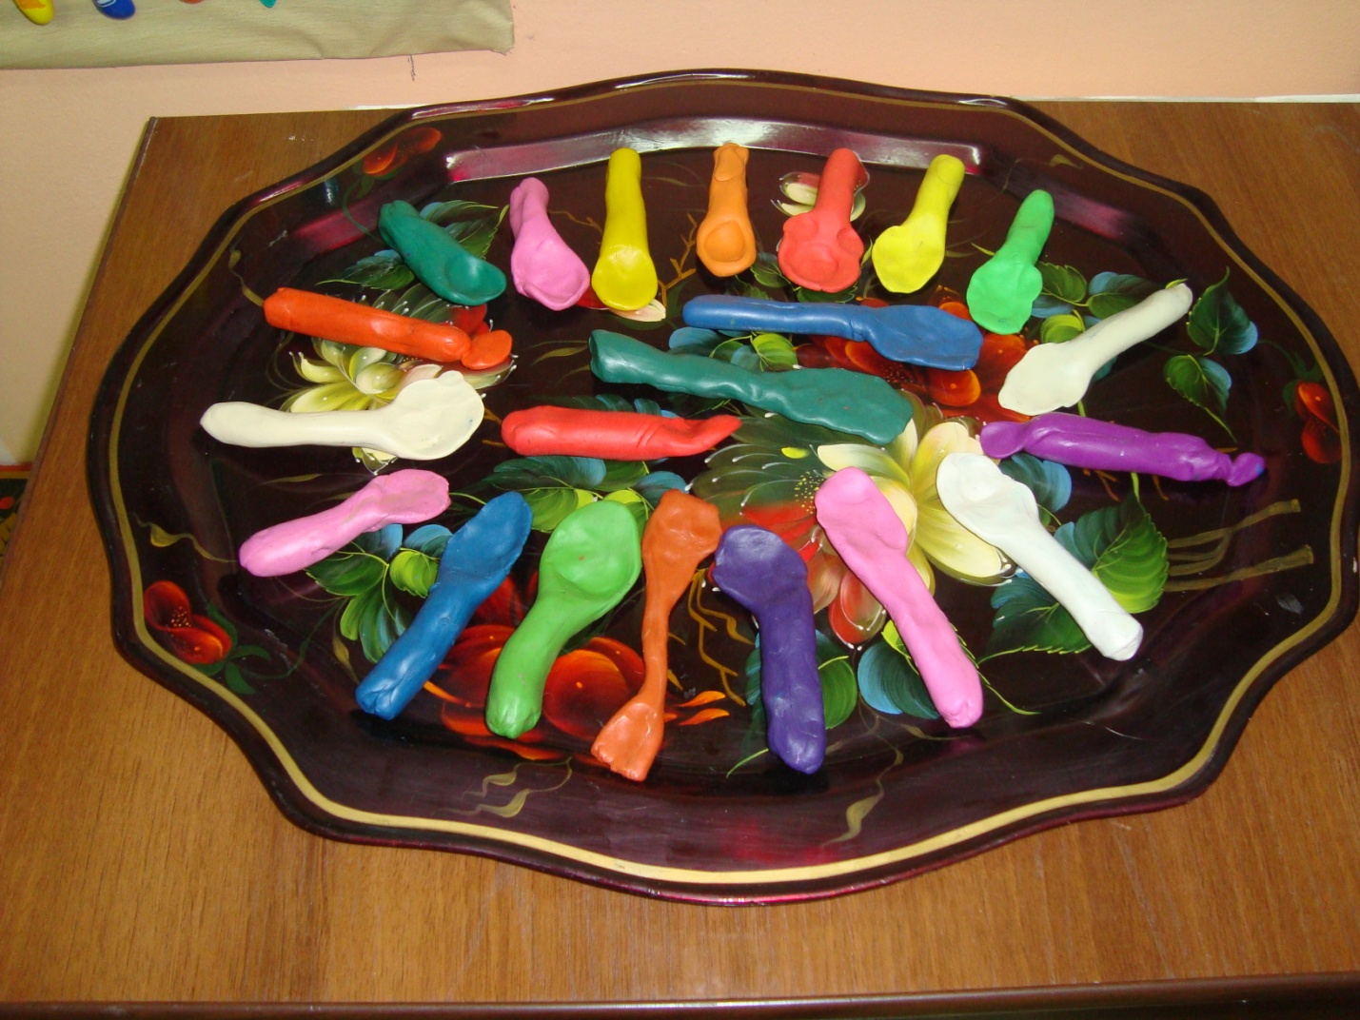

Приложение № 3
Консультация для родителей «История ложки»

Я ложкой люблю, есть пирожное
Варенье, повидло, мороженое,
Рассольник и кашу, бульон и окрошку
Вот, сколько всего можно вычерпать ложкой!..
К. Нефедова
Давно, в глухой деревушке, жил-был парень Иван – деревянных дел мастер. Бывало, заготовит он древесины из разных пород деревьев: из берёзы, осины, липы. Возьмёт в руки инструменты: топор, нож, резаки разные и давай мастерить. Умелые руки Ивана то табурет, то лавочку, то саночки, то кадку сладят. А вот из остатков дерева резал мастер ложки. Уж такие у него замечательные ложечки выходили: большие и маленькие, лёгкие и тяжёлые. Были они беленькие с гладкими, тёплыми щёчками! Всем хороши ложки, да вот только сам мастер смотрел на них и вздыхал. Сделает ложку, все неровности, шероховатости снимет, да и уберёт с глаз долой, на полку – пылиться. Долго лежали ложечки. Но как- то раз заглянула на чаёк к Ивану Марья – девица Мастерица. А Марья очень рисовать любила. Увидала Марья, что у мастера на полках ложек видимо – невидимо. Позабыты они, позаброшены, лежат, скучают, от пыли, да от времени темнеют. Пожалела девица ложки. Украсила их узорами разными. Все ложки у Ивана преобразились, одна другой краше. Любо – дорого взглянуть, в руки взять. Быстро разлетелась по округе молва о ложках деревянных – расписных. Понаехало народу со всех волостей, и скупили у Мастера и Мастерицы все ложки. И до сих пор они вместе ложки деревянные расписные мастерят, дружно живут и нас с вами в гости ждут!
История деревянной ложки
Давным-давно у людей не было ложек и они ели руками. Затем у них появились первые ложки, которые люди делали из глины, но эти ложки были не прочные, они ломались, крошились. Люди стали делать каменные ложки. Эти ложки были тяжёлые, неудобные и тоже ломались. Первые ложки, похожие на современные, появились в Египте. Ложки украшали драгоценными камнями. Ложки были только у богатых людей. У нас на Руси ложки появились во времена царя Алексея Михайловича. У богатых были золотые и серебряные ложки, а у бедных деревянные. Деревянные ложки некрасивые и люди расписывали их разными узорами. Сейчас ложки есть у всех.
Ложками ели жидкую пищу, мясо – руками: вилок на Руси не было до очень позднего времени. Интересен сам обряда приёма пищи на Руси. После того, как еду зачерпывали из общей миски и клали в рот, ложку опускали на стол.
Лишь тщательно прожевав пищу, человек снова брался за ложку и черпал ею из миски. Если же кто-то ел из миски, не выпуская ложку из рук, то он считался прожорливым.
Если кто-то плохо себя вел за столом, его наказывали, ударив ложкой по лбу.
Делали ложки из разных пород деревьев : яблони, липы, рябины. При этом иногда первые этапы - раскалывание чурбана на баклуши (чурки, обтесывание баклуши вчерне - доверяли детям, а заключительные - скобление готовой продукции ножом, ошкуривание и полировку - мужчинам. Отсюда, кстати, пошло выражение "бить баклуши", которое первоначально означало: делать очень несложное дело, а позже приобрело иной смысл - бездельничать. При изготовлении ложек резчик использовал особый ложкарный топорик, рашпили, резцы, тесло и нож. У опытного мастера процесс производства деревянной ложки, начиная с простейшей топорной заготовки - "баклуши", занимал 20 минут. Ложки получались легкими, удобными, они не нагревались от горячей пищи. Ложки на Руси делали с выдумкой: расписные, вырезные. Ложки изготавливали специальные мастера, их называли ложкари, ложечники”
С ложками на Руси было связано немало поверий. Например, до сих пор сохраняется примета, по которой добрая хозяйка всегда должна смотреть, чтобы на каком-то блюде не оказалось лишней ложки. Верили, что тогда придет незваный гость.
Ложки часто носили при себе в особых футлярах либо просто за поясом или голенищем сапога. По этому поводу народ создал много присказок и поговорок: "Запасливый гость без ложки не ходит" или "Со своей ложкой по чужим обедам"
Деревянные изделия не только красивы — это экологически чистый материал. Пользоваться деревянными изделиями не только безопасно, но и полезно для здоровья. Недаром на Руси ели из деревянной посуды деревянными ложками и были здоровы до самой старости.
Особенно любили те ложки, которые носили подарочный характер. Они были расписаны сказочными цветами и травами. Такие ложки были праздничными, а по будням продолжали пользоваться ложками неокрашенными, из простого дерева.

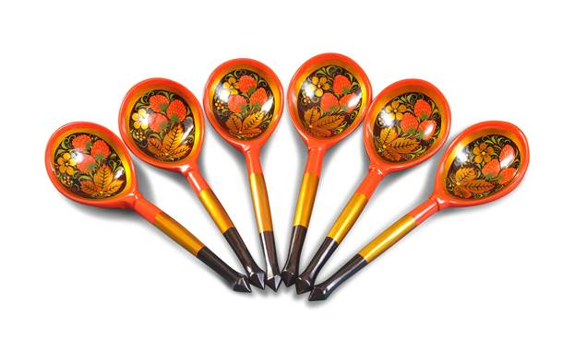

Приложение № 4

Картотека игр "Чудо посуда" для дошкольников
ЗАГАДКИ про ЛОЖКУ
1.Всех кормлю с охотою,
А сама безротая.
2.Маленький черпачок,
Красненький колпачок,
Три раза в день берётся
И опять на место кладётся.
3.Если я пуста бываю,
Про тебя я забываю,
Но когда несу еду —
Мимо рта не пройду.
4.Длиннохвостая лошадка
Привезла нам каши сладкой.
Ждёт лошадка у ворот —
Открывай пошире рот.
5.Кривулечка кривая,
А весь мир питает.
6.Полижу, полижу,
Да назад положу.
7.За обедом суп едят,
К вечеру «заговорят»
Деревянные девчонки,
Музыкальные сестренки.
Поиграй и ты немножко
На красивых ярких...
8.Деревянные ладошки, а звучат, как будто ложки.
Ну – ка, дайте мне ответы, как зовутся?
(Кастаньеты)
9.Кто такая?
Каши зачерпнет
И отправит в рот.
10.По моей тарелке
Лодочка плывёт.
Лодочку с едою
Отправляю в рот.

ПАЛЬЧИКОВЫЕ ИГРЫ
Пальчики поочерёдно «здороваются» с большим пальцем.
Раз, два, три, четыре – мы посуду перемыли:
Чайник, чашку, ковшик, ложку,
И большую поварёшку.
Мы посуду перемыли:
Чашку даже не разбили,
Ковшик тоже не сломался
Нос у чайника остался.
Ложка чудом уцелела.
Мы посуду моем смело.
Пальчиковая игра к теме «Посуда».
Посуду моет наш Антошка.
Потирают ладошки друг о друга
Моет вилку, чашку, ложку.
Вымыл блюдце и стакан,
Разгибают пальцы из кулачка, начиная с мизинца.
И закрыл покрепче кран.
Выполняют имитирующее движение.
Пальчиковая гимнастика «Машина каша» (Н. Нищева).
Маша каши наварила, (Указательным пальцем правой руки дети мешают в левой ладошке.)
Маша кашей всех кормила.
Положила Маша кашу
Кошке – в чашку, (Загибают по одному пальчику на левой руке.)
Жучке – в плошку,
А коту – в большую ложку.
В миску курицам, цыпляткам
И в корытце поросятам.
Всю посуду заняла, (Разжимают кулачок.)
Все до крошки раздала. (Сдувают «крошку» с ладошки.)

«Помощники»
Раз, два, три, четыре, Ритмичные удары кулачками и в ладоши попеременно.
Мы посуду перемыли: Одна ладонь скользит по другой
Чайник, чашку, ковшик, ложку
И большую поварешку. Загибаем пальчики по одному на каждое название посуды.
Мы посуду перемыли, Одна ладонь скользит по другой.
Только чашку мы разбили,
Ковшик тоже развалился,
Нос у чайника отбился, Снова загибаем пальчики.
Ложку мы чуть-чуть сломали.
Так мы маме помогали. Ритмичные удары кулачками и в ладоши переменно.
ПОДВИЖНЫЕ ИГРЫ С ЛОЖКАМИ
«Ложка с картошкой»
Для проведения игры понадобится инвентарь: столовые ложки, картофелины — по количеству участвующих в эстафете.
Далее следует разметить линии старта и финиша и наметить беговые дистанции (также по количеству игроков). Длина дистанции должна составлять не менее 10–12 м и не превышать 30 м. Игроки должны занять стартовые позиции, держа в руках ложки, в которых лежат картофелины.
Задача участников эстафеты — пробежать всю дистанцию, не уронив при этом картофелину из ложки. Если игрок уронил свою ношу, он должен поднять ее с земли, но не руками, а ложкой. Эстафета продолжается дальше.
Победителем признается тот игрок, который быстрее всех пробежал дистанцию. Можно усложнить задачу тем, что на финишной линии игроки должны выполнить по пять приседаний, держа ложку с картофелиной в руках, а затем вернуться с ней же обратно. Если эстафета проходит в командных соревнованиях, то ложка передается следующему игроку, а в конце забега определяется выигравшая команда.
«Передача по кругу»
Команды выбирают капитана и становятся в затылок друг другу, образуя два круга. Капитаны получают по ложке. По сигналу ведущего каждый капитан поднимает ложку над головой, передаёт его стоящему сзади, и ложка переходит по кругу из рук в руки. Когда, обойдя круг, ложка возвращается к капитану, он его передаёт впереди стоящим (т.е. в обратном направлении). Затем все по знаку капитана поворачиваются лицом к центру и передают ложку в обратном направлении. Когда ложка возвращается к капитану, тот поднимает её над головой.
«Перемена мест»
Две команды по 8-10 человек становятся шеренгами вдоль линии лицом друг к другу, на расстоянии 10-12 м, и расходятся на ширину вытянутых рук. По сигналу ведущего они бегут навстречу друг другу с ложкой, стараясь как можно быстрее оказаться за противоположной линией, развернуться и встать в шеренгу. Побеждает команда, которая сделает это быстрее. Повторяя игру, можно менять способы передвижения: прыжками, на одной ноге, со скакалкой.
«Быстро по кругу»
Сядьте в круг и посадите в центре ведущего с закрытыми глазами. Передавайте ложку по кругу. Когда ведущий скажет «стоп!», ложку перестают передавать, и ребёнок, который его держит, получает от ведущего любую букву из алфавита, кроме сложных. Когда буква дана, ложка начинает двигаться по кругу, пока ведущий его опять не остановит. Ребёнок, у которого в руках ложка, должен, пока предмет не обойдёт круг, назвать 8 предметов, начинающихся с буквы, которую дал ведущий. Если игрок не справился — он выходит в центр, и игра продолжается.
«Попрыгунчики»
Возьмите пустую большую картонку для яиц. На донышке каждого углубления напишите числа от 1 до 30. Положите картонку-мишень на пол (на полу не должно быть ковра!). Разбейте игроков на 2 команды. Проведите линию в полутора-двух метрах от мишени и дайте каждой команде 4-5 шариков и ложке. Цель — попасть с помощью ложки в ячейки и набрать как можно больше очков, но шарик должен один раз удариться об пол, прежде чем попасть в мишень.
СТИХИ
Это - ложка,
Это - чашка.
В чашке - гречневая кашка.
Ложка в чашке побывала -
Кашки гречневой не стало!
Я дружу немножко
Со столовой ложкой.
Только ротик открываю,
Ложка с кашей заезжает,
Плюх! Ко мне на язычок,
Щёчки дружно чмок-чмок-чмок!
Все довольны: я, мой ротик
И мой сытенький животик!
ФИЗМИНУТКИ
Физминутка «Чайник» (Н. Нищева).
Вот большой стеклянный чайник, (Надули животик, одну руку поставили на пояс, другую изогнули — «носик».)
Очень важный, как начальник.
Вот фарфоровые чашки, (Присели, одну руку поставили на пояс.)
Очень крупные, бедняжки.
Вот фарфоровые блюдца: (Кружатся, рисуя руками в воздухе круг.)
Только стукни — разобьются.
Вот серебряные ложки, (Потянулись, сомкнули руки над головой.)
Голова на тонкой ножке.
Вот пластмассовый поднос, (Легли, вытянулись.)
Он посуду нам принёс.
Ложка - это ложка,
(Шагаем на месте.)
Ложкой суп едят.
(Хлопаем в ладоши.)
Кошка - это кошка,
(Шагаем на месте.)
У кошки семь котят;
(Хлопаем в ладоши.)
Тряпка - это тряпка,
(Шагаем на месте.)
Тряпкой вытру стол.
(Прыжки на месте.)
Шапка - это шапка,
(Шагаем на месте.)
Оделся и пошел.
(Прыжки на месте.)
А я придумал слово,
(Руки в стороны - на пояс.)
Смешное слово - плим.
(Присели.)
Я повторяю снова:
(Наклоны туловища влево-вправо.)
Плим, плим, плим!
(Присели.)
Вот прыгает и скачет
(Прыжки на месте.)
Плим, плим, плим!
(Шагаем на месте.)
И ничего не значит
(Прыжки на месте.)
Плим, плим, плим!
(Шагаем на месте.)

Приложение № 5
ТЕАТР ЛОЖЕК
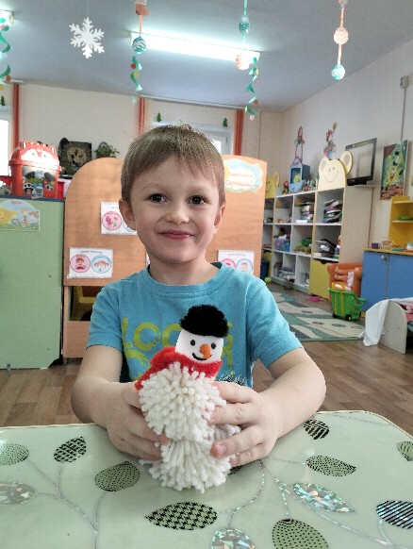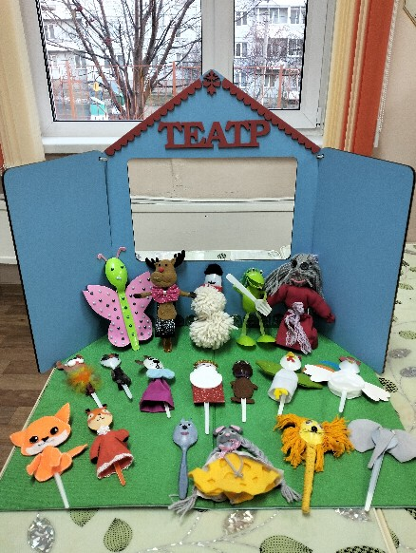
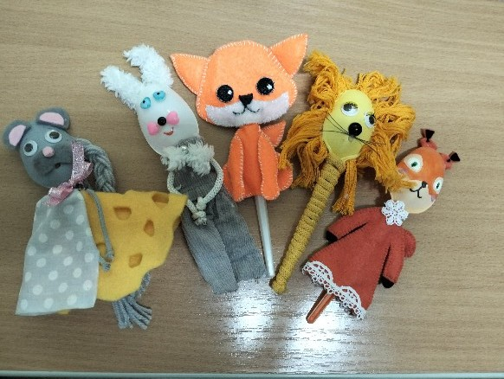

Приложение № 6
МИНИ-МУЗЕЙ ЛОЖЕК

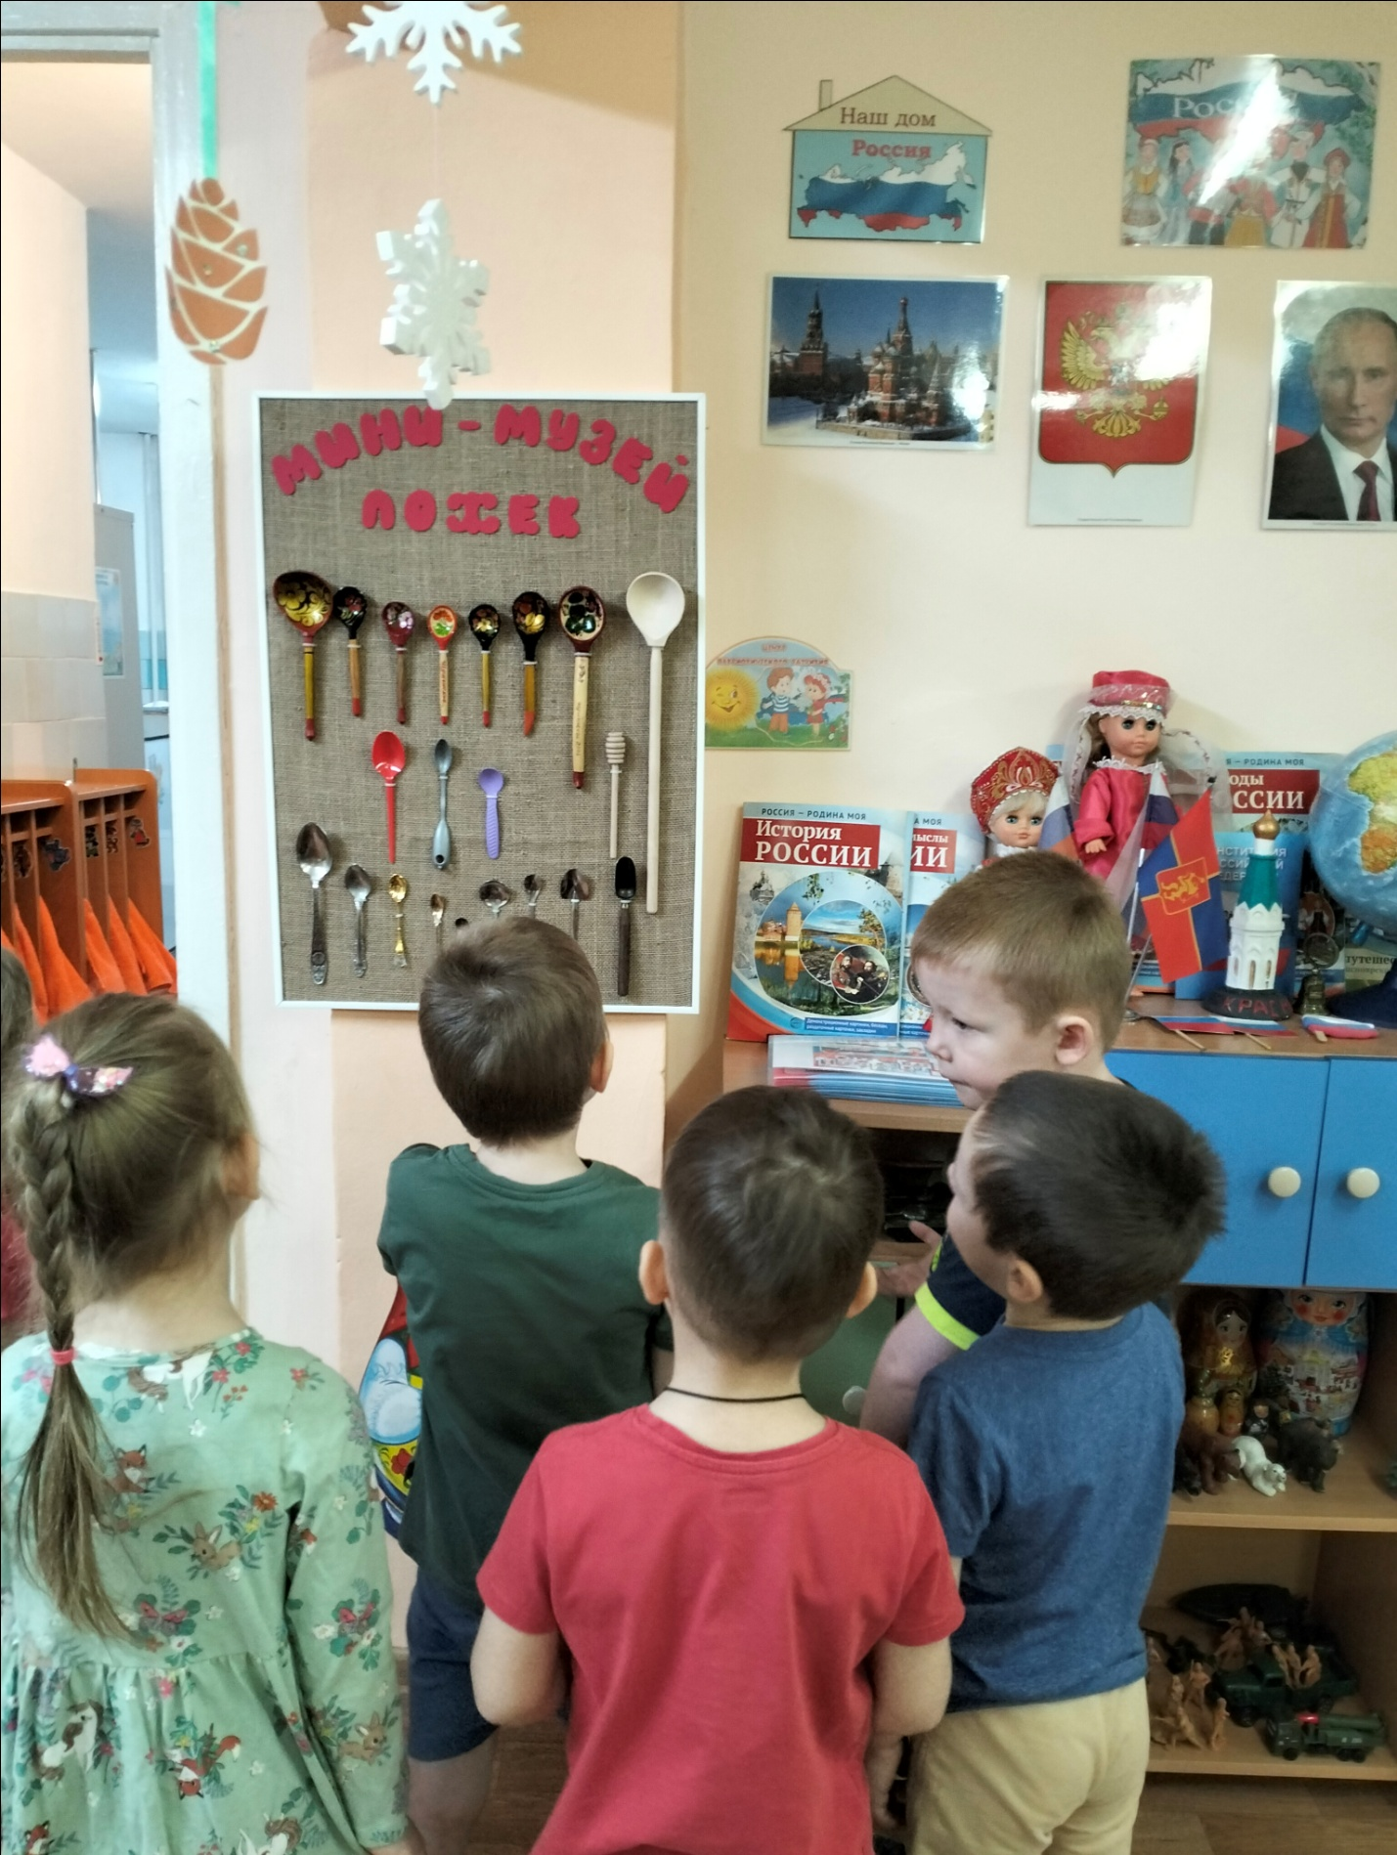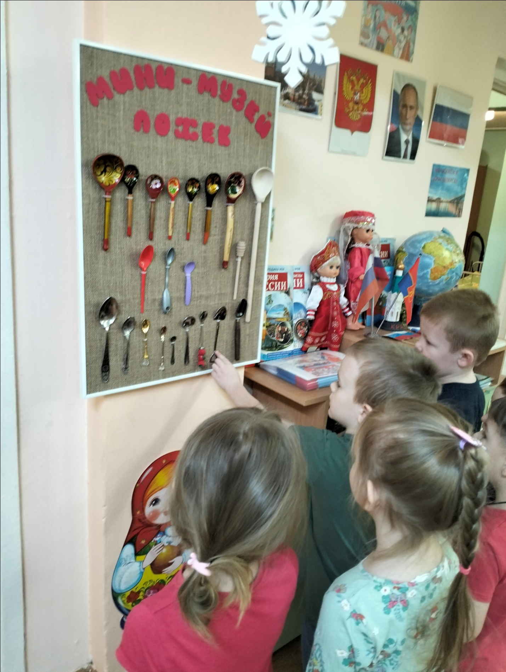
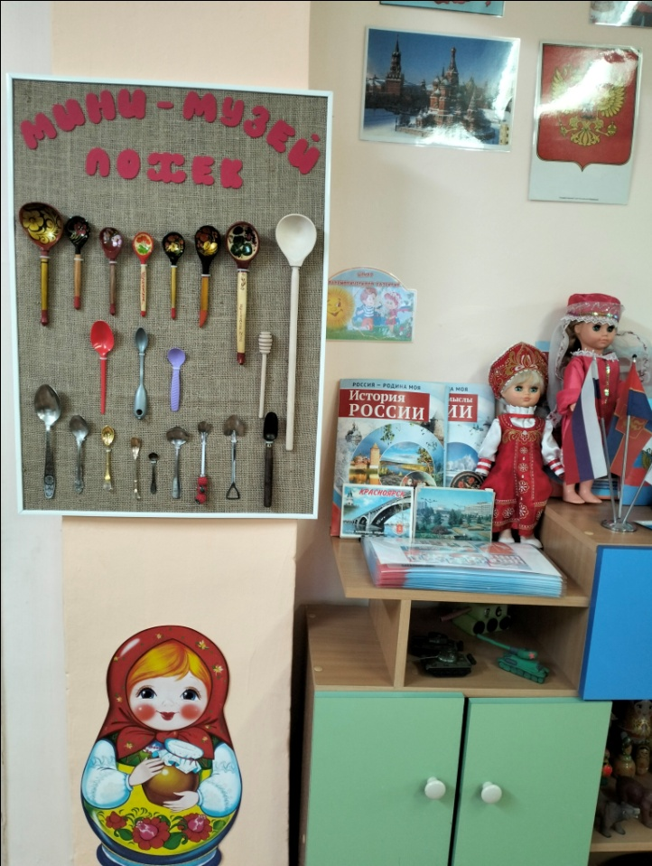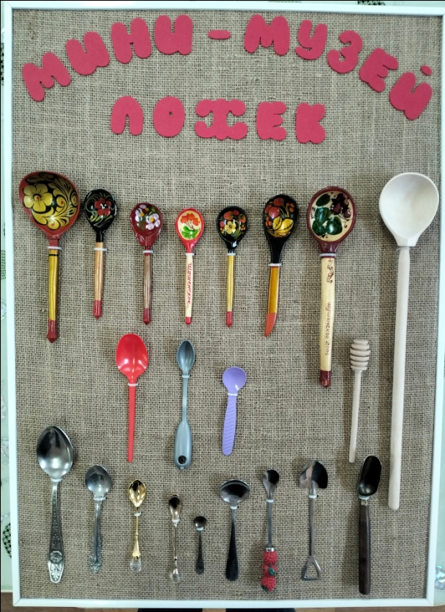

Приложение № 7
Консультация для родителей
«Мини – музей в детском саду»
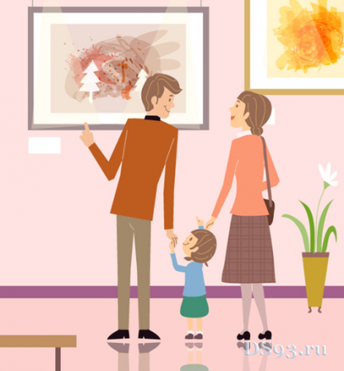

“Только вместе с родителями, общими усилиями,
педагоги могут дать детям большое человеческое счастье”.
В. А. Сухомлинский

Семейный отдых – немаловажный способ укрепления семьи, а такое полезное мероприятие как посещение музеев с детьми, к тому же, поможет семье расширить кругозор, научит понимать и ценить искусство.
Музеи – замечательные помощники для тех мам и пап, которые хотят расширить кругозор своего ребенка. Приобщать детей к музею можно, начиная с трехлетнего возраста. Ребенок 4-5 лет уже осознает себя в мире окружающих его людей и явлений, у него развиты эмоционально-познавательная активность, способность к сопереживанию и жажда деятельности. Рассматривая картины, иллюстрации, пособия, дети уже способны непосредственно выражать к ним свое отношение.
В 5-7 лет у ребенка совершенствуются процессы узнавания, сравнения (анализа и синтеза). Свои впечатления дети высказывают, опираясь на собственные чувства и личный опыт. Спешат поделиться открытиями со сверстниками и взрослыми. Пытаются создать свой мир красоты, участвуют в выставке своего творчества, в сборе коллекций.
Многие родители считают, что дошкольникам еще рано посещать такие учреждения, да и у родителей подчас нет ни времени, ни желания. Как же привлечь внимание родителей к музеям?
В условиях детского сада невозможно создать экспозиции, соответствующие требованиям музейного дела. Поэтому музеи в детском саду называют «мини-музеями».
Что такое мини-музей?
Часть слова «мини» в нашем случае отражает возраст детей, для которых они предназначены, размеры экспозиции и определенную ограниченность тематики. Важной особенностью является - участие детей и родителей в создании мини-музея.
В настоящих музеях трогать ничего нельзя, а вот в мини-музеях не только можно, но и нужно! Их можно посещать каждый день, самому менять, переставлять экспонаты, брать их в руки и рассматривать. В обычном музее ребенок — лишь пассивный созерцатель, а здесь он — соавтор, творец экспозиции. Причем не только он сам, но и родители. Каждый мини-музей — результат общения, результат совместной работы воспитателя, детей и их семей.
Цель создания мини-музея детского сада:
- Обогащение воспитательно-образовательного пространства новыми формами работы с детьми и их родителями.
- Создание условий в дошкольном учреждении для развития духовно-нравственной личности дошкольника.
Задачи мини-музея:
- Обогащение предметно-развивающей среды ДОУ;
- Развитие творческого и логического мышления, воображения дошкольников;
- Создание условий для активного участия родителей в совместной с детьми познавательной и продуктивной деятельности;
- Формирование у дошкольников представления о музее в целом;
- Формирование мотивации у педагогов и родителей на сотрудничество в вопросах духовно-нравственного воспитания детей;
- Вовлечение родителей в жизнь детского сада
Содержание, оформление и назначение мини-музея отражают специфику возраста детей данной группы. Мини-музеи постоянно пополняются новыми экспонатами. Здесь же размещаются детские работы, выполненные совместно с родителями. В процессе работы родители постепенно, становились активными участниками создания мини-музеев в группах. Совместно с мамой и папой дети подбирают экспонаты, изготавливают их своими руками, оформляют, что способствует стимулированию познавательной активности детей, сближению родителей и детей, делает их настоящими партнерами. Экспонаты музея используются для проведения различных занятий, для развития речи, воображения, интеллекта, эмоциональной сферы ребенка.
Работа в музее очень увлекает детей, она стимулирует их творческую мысль, укрепляет и развивает познавательные интересы детей.
Работа по созданию мини-музеев сплачивает коллектив воспитателей, родителей и детей. Родители начинают интересоваться педагогическим процессом, задают вопросы, предлагают помощь, в результате чего улучшаются партнёрские отношения с родителями.
«Мини-музей» расширяет кругозор дошкольников, дает возможность обогатить знания детей об окружающем мире.

Приложение № 8

Беседа с детьми старшей группы
«Правила посещения музея»
Цель: создать условия для формирования представлений у детей о правилах поведения в музее.
Задачи:
- познакомить детей с видами музеев и их значение;
- систематизировать знания детей о культуре поведения в общественных местах, в том числе в музее.
Ход беседы
- Сегодня, ребята, мы поговорим с вами об очень интересном месте, о музее.
- Как вы думаете, что такое музей?
- Для чего люди создают музеи?
- Ребята, у каждого человека есть предметы, которые ему очень дороги, они хранят их как память о чем-то приятном.
- А у вас есть такие предметы?
Людям всегда хотелось сохранить что-то необычное, интересное или красивое, чтобы показать своим детям, внукам. Кто-то собирал посуду, кому-то очень нравились картины, книги. Так у людей появлялось, большое количество каких-то определенных предметов, которые называются коллекция. Коллекций находились у людей дома и их могли увидеть мало людей. И тогда люди стали размещать свои коллекции в специальных помещениях, куда могли прийти все желающие и посмотреть эти коллекции. Помещение, где можно было посмотреть различные древние предметы, картины, называется музей.
- Ребята, а вы знаете, как называются предметы, которые хранятся в музее? Предметы, которые хранятся в музее, называются экспонаты.
Как нужно обращаться с экспонатами?
- Ребята, с экспонатами нужно обращаться очень бережно, поэтому в музее они находятся в специальных полочках под стеклом.
- А как называют человека, который рассказывает нам об экспонатах, проводит экскурсию по музею?
- Как называют людей, которые приходят в музей, чтобы познакомится с его экспонатами?
- Как вы думаете, как экспонаты попадают в музей?
Есть люди, которые отыскивают ценности, спрятанные в земле.
Это археологи.
- А еще экспонаты в музеи дарят люди.
- Ребята, а все ли предметы могут стать экспонатами музея?
- Чем отличается экспонат от простого предмета?
Ребята, музейные экспонаты – это не просто предметы.
Это предметы, дошедшие до нас из другого времени и представляют определённую ценность.
- Ребята, музеи бывают разных видов. В зависимости от того, какие предметы в них хранятся. Бывают музеи исторические, технические, литературные, художественные, краеведческие и даже музей игрушки.
(Воспитатель показывает иллюстрации)
- В каждом городе есть музеи. В нашем городе, тоже есть.
Давайте посмотрим музеи г. Красноярска.
(Воспитатель показывает слайды или иллюстрации музеев)
- Ребята, а вы ходили в музей? В какой?
- Знаете, как нужно себя вести в музее?
Давайте, с вами запомним эти правила:
1) В музее нужно вести себя тихо.
2) Экспонаты нельзя трогать руками.
3) Слушать внимательно экскурсовода, стоять полукругом, не мешать друг другу и экскурсоводу.
4) Не пользоваться телефоном и другими гаджетами.
5) Делать фото только с разрешения.
6) После окончания экскурсии поблагодарить экскурсовода

- Ребята, о чём мы сегодня с вами говорили?
- Для чего нужны музеи?
- Какие предметы могут находиться в музее?
- Какие музеи есть в нашем городе?
- Какие правила поведения в музее вы запомнили?

Приложение № 9
Изготовление эмблем - значков
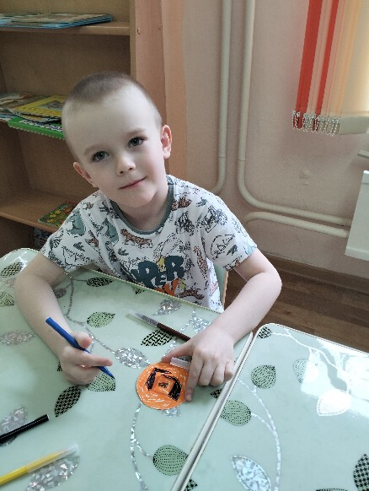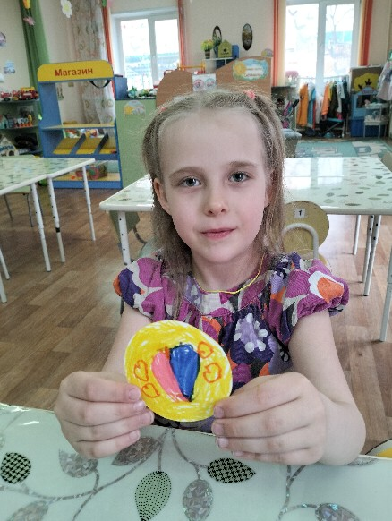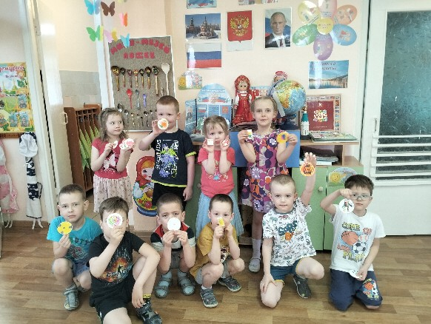

Приложение № 10
МИНИ-МУЗЕЙ ЗНАЧКОВ

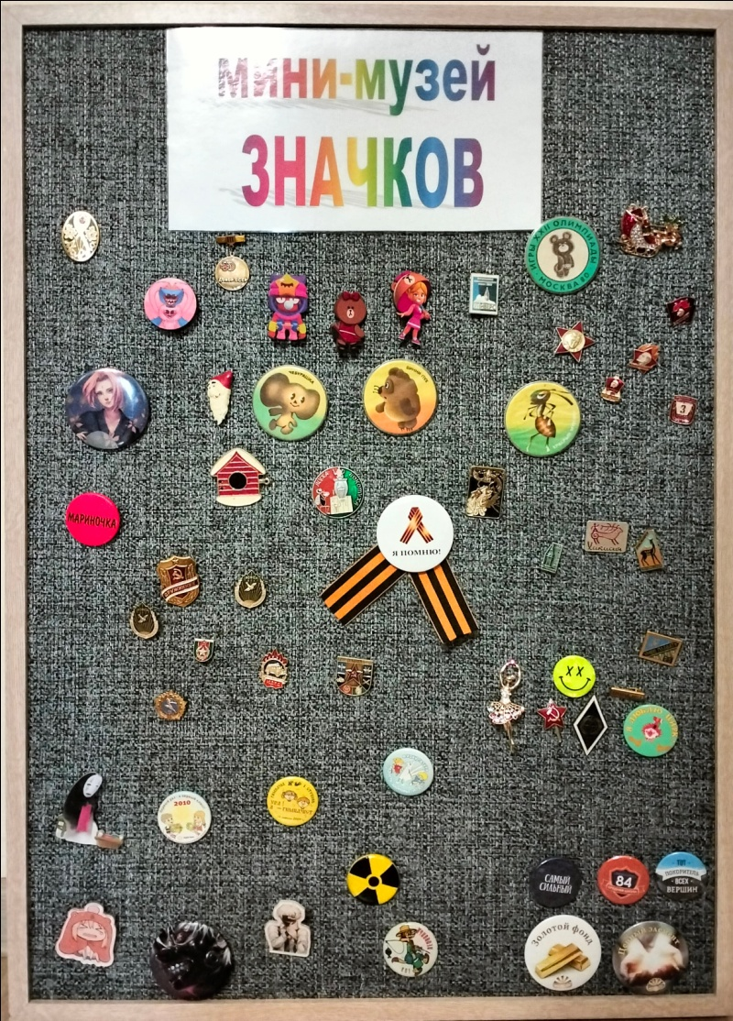

Приложение № 11
Мини-музей «СЛАВА РОССИЙСКОЙ АРМИИ»

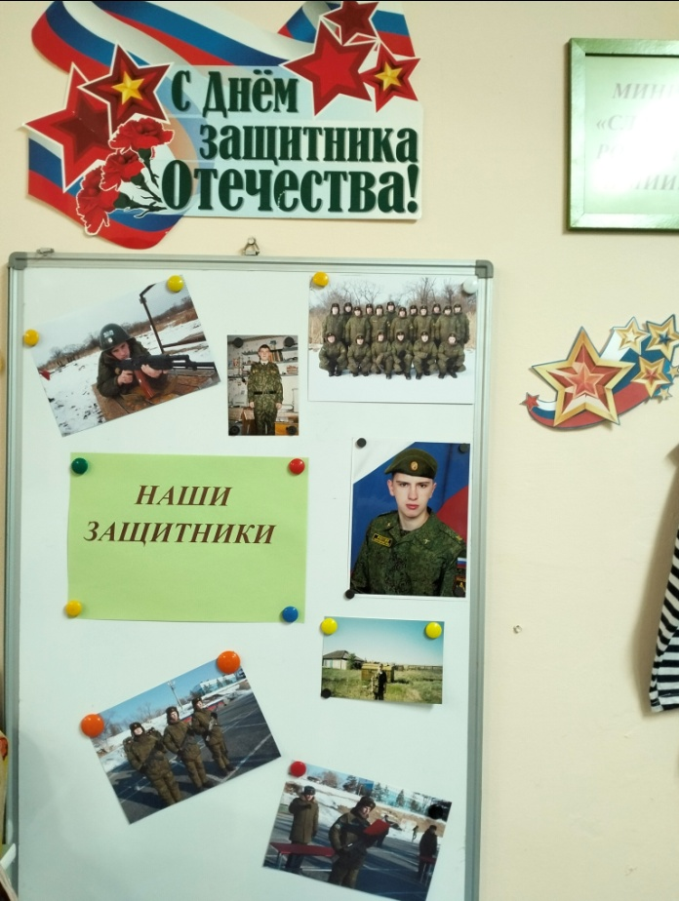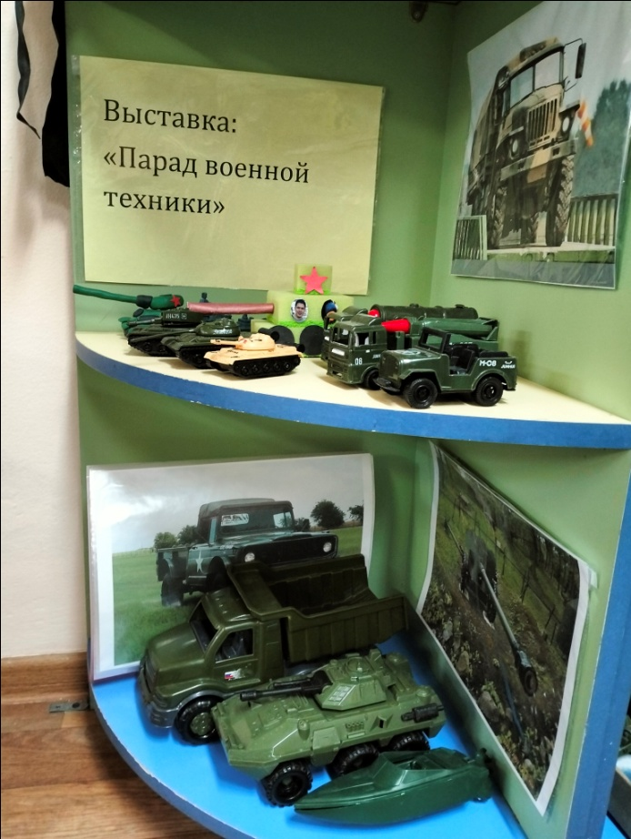

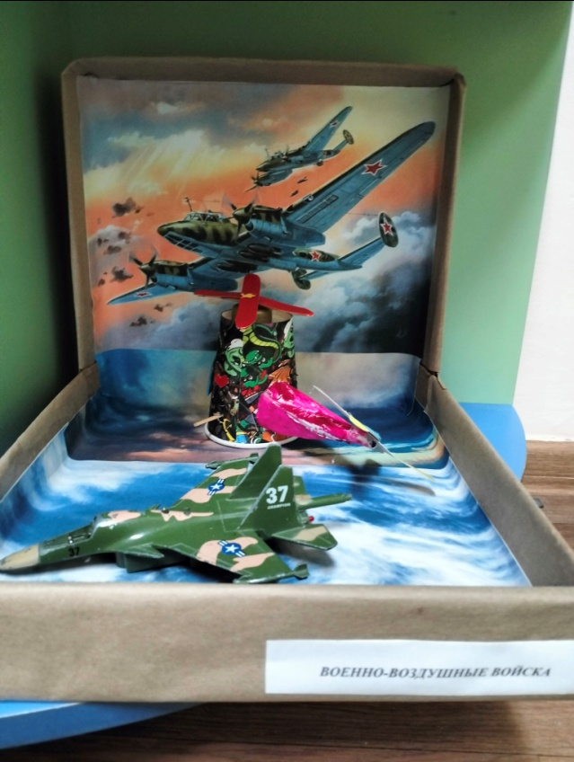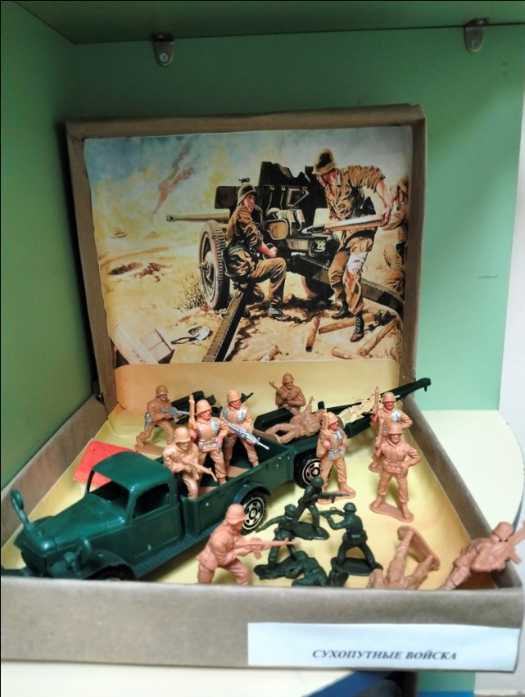

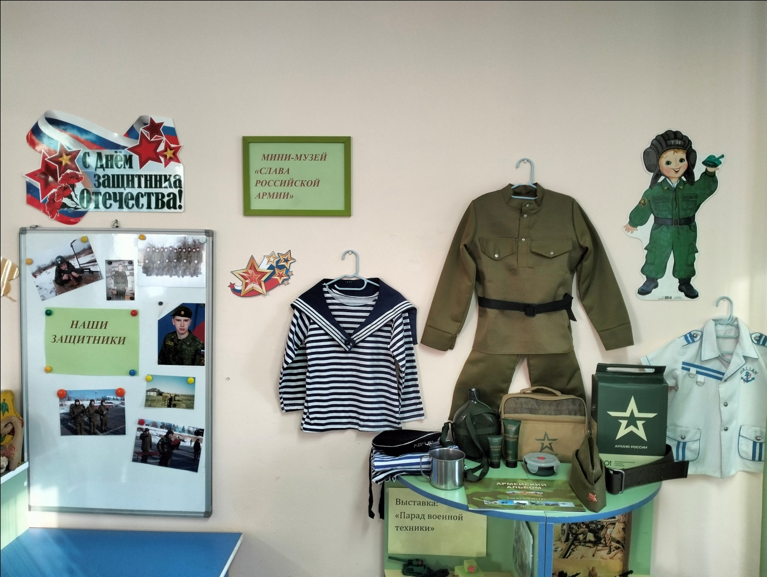
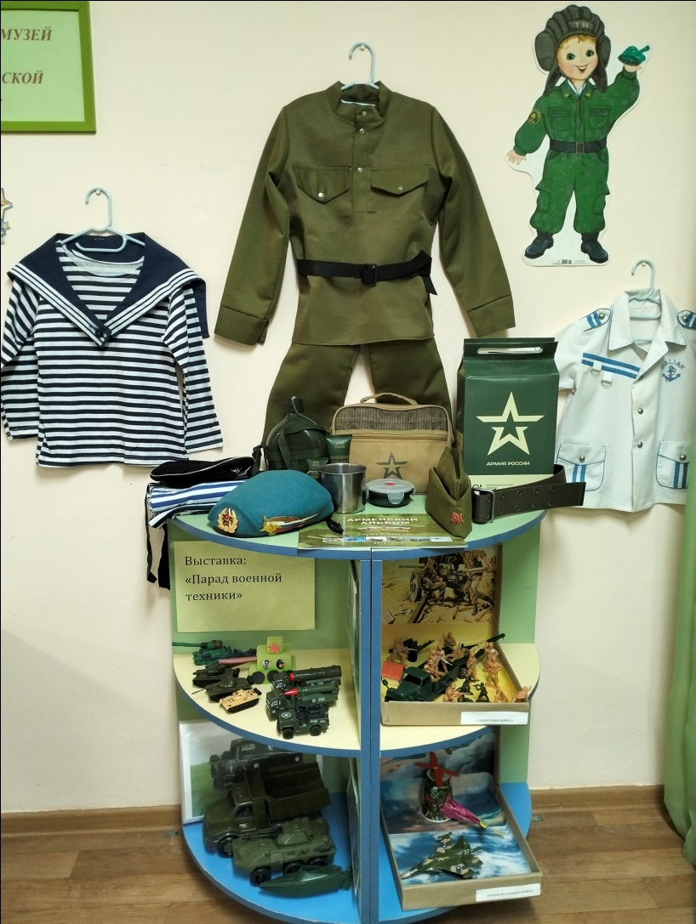

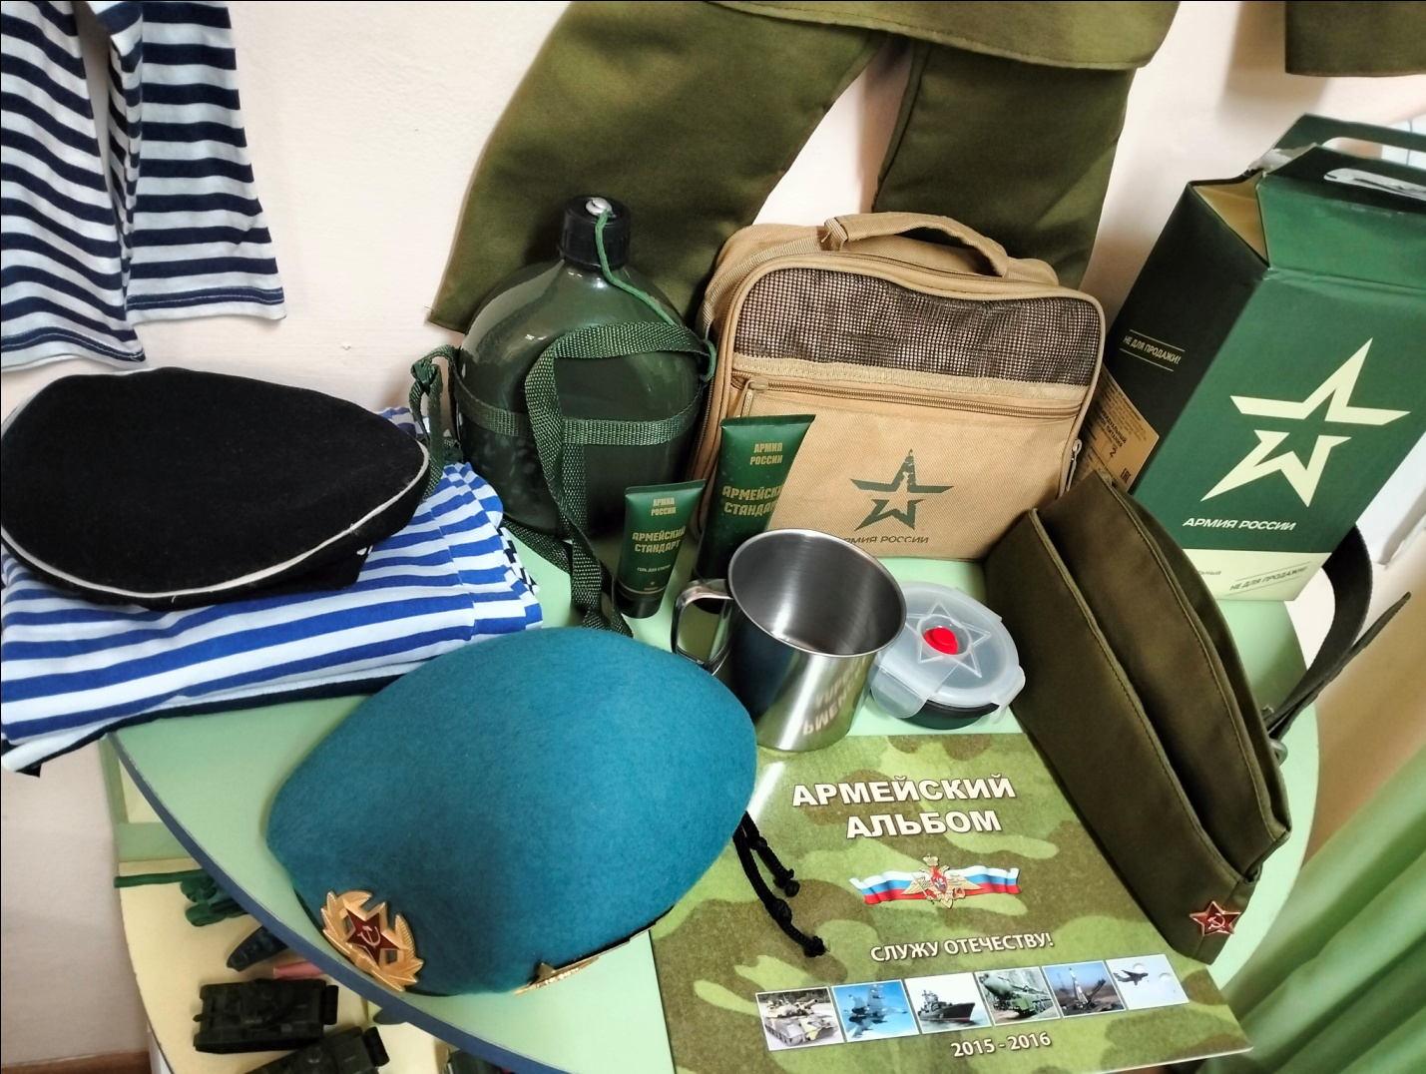

Приложение № 12

Изготовление МАКЕТОВ
«ГОРНАЯ РЕКА»
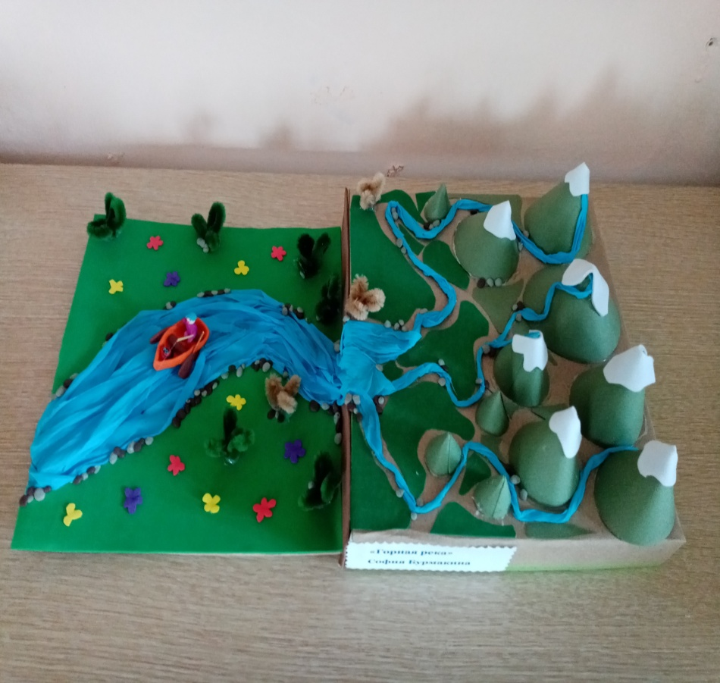
«АКВАПАРК»
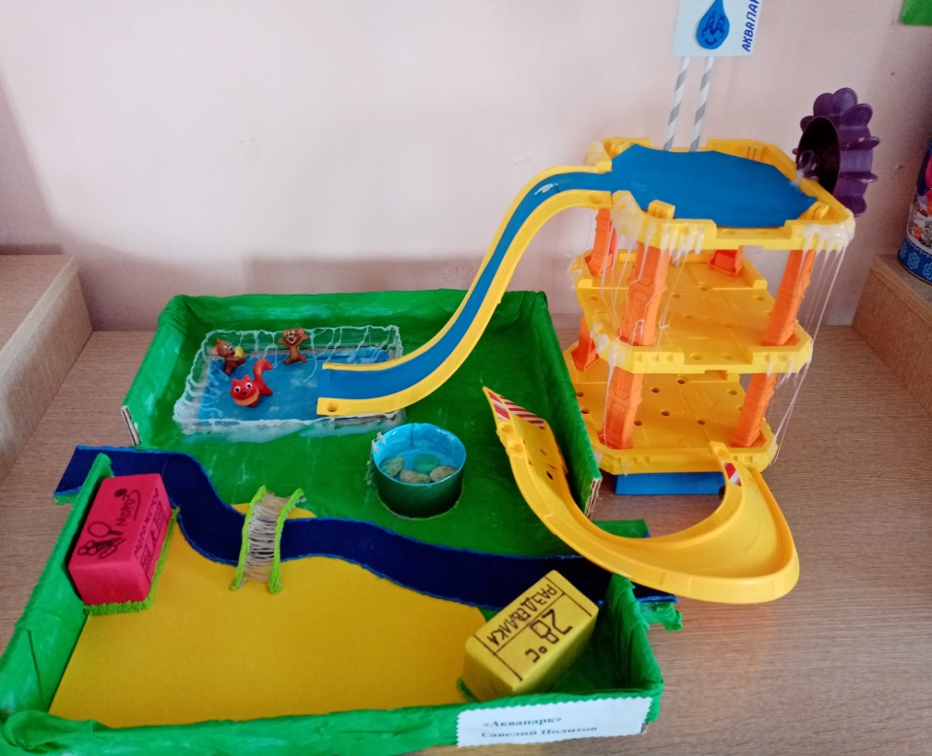

«НА БЕРЕГУ ЕНИСЕЯ»
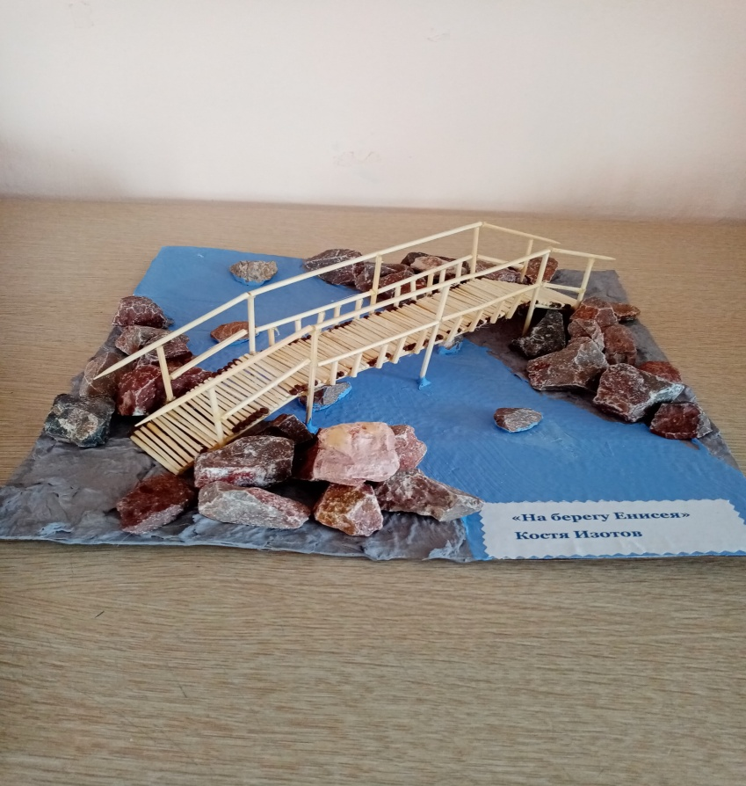
« У ПРУДА»
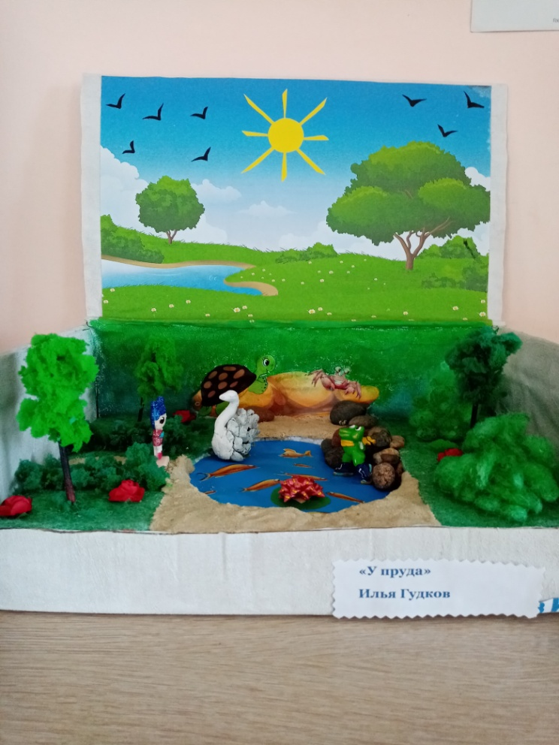

«НА ДНЕ МОРСКОМ»
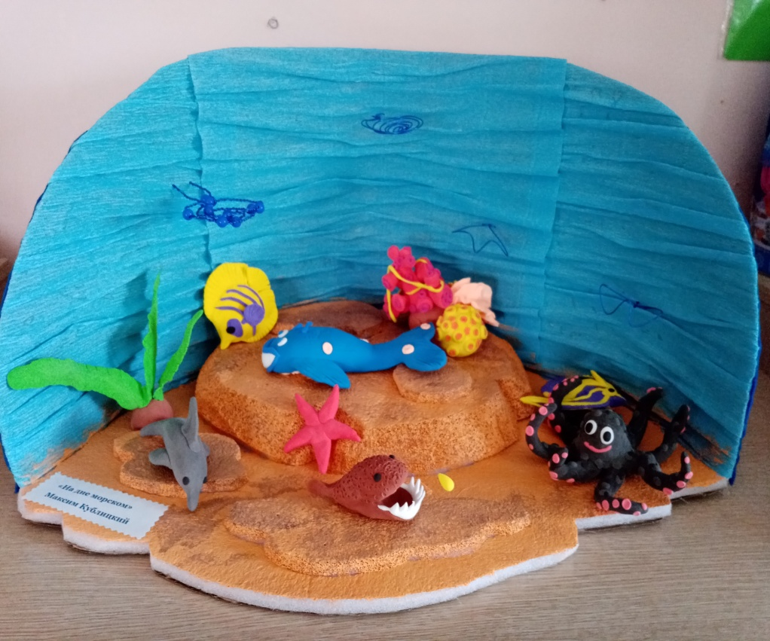
Изготовление панно «КРУГОВОРОТ ВОДЫ В ПРИРОДЕ»
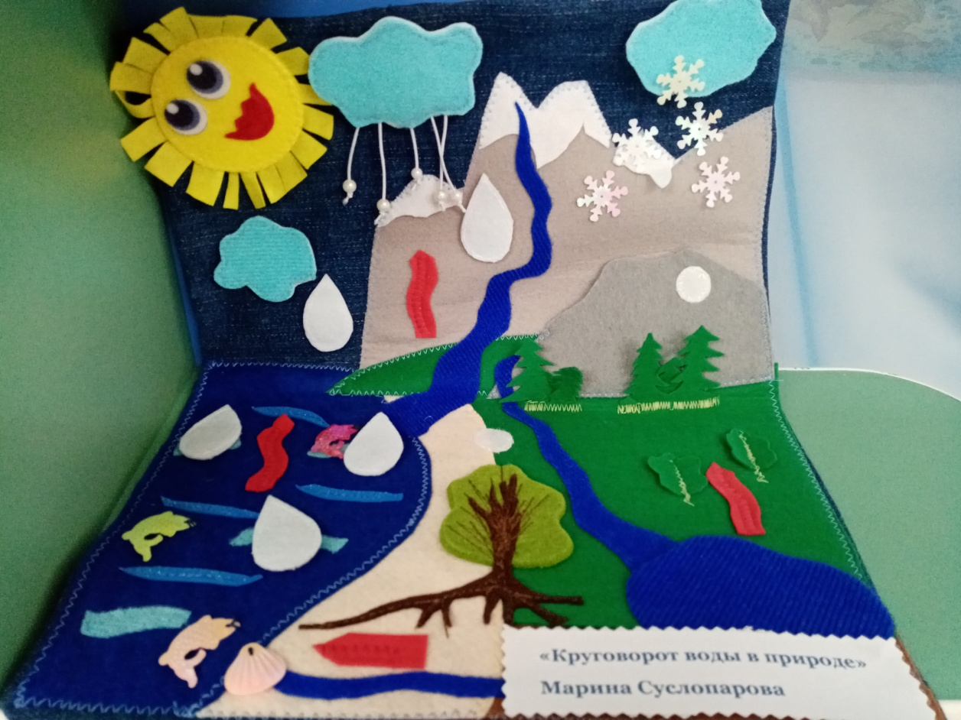

Приложение № 13
«КАПЕЛЬКА» приходит к детям в гости

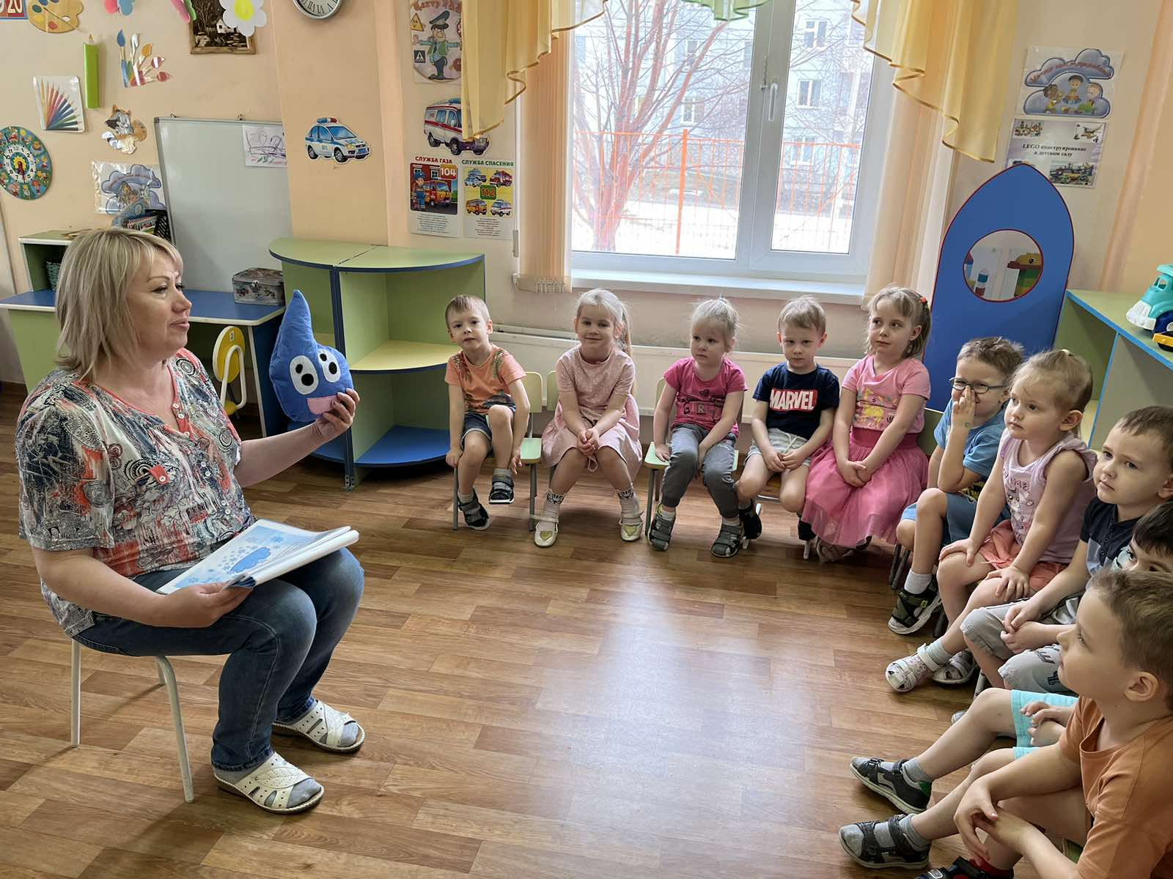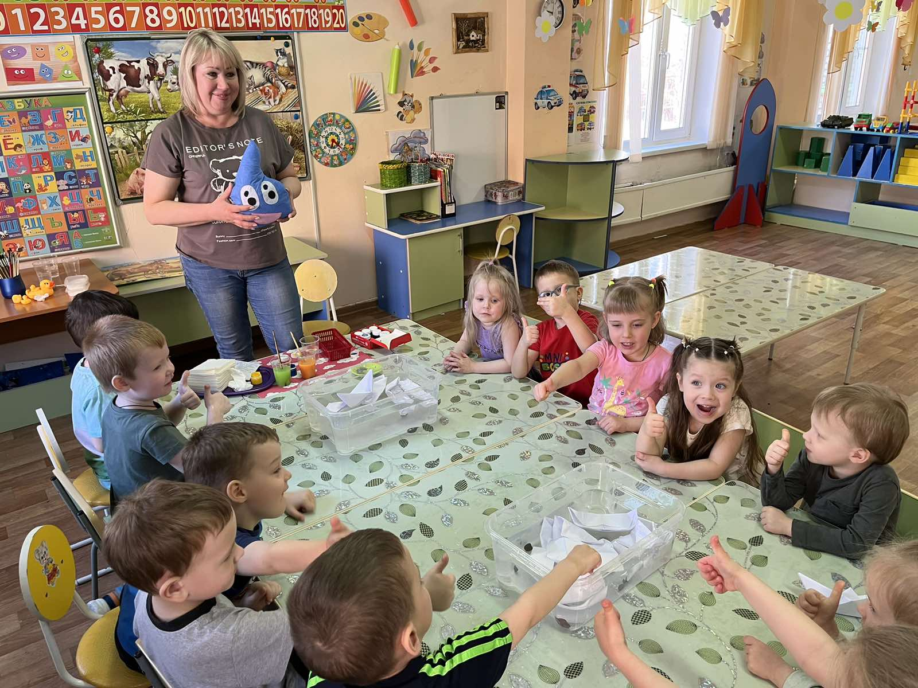

Приложение № 14
МИНИ-МУЗЕЙ ВОДЫ
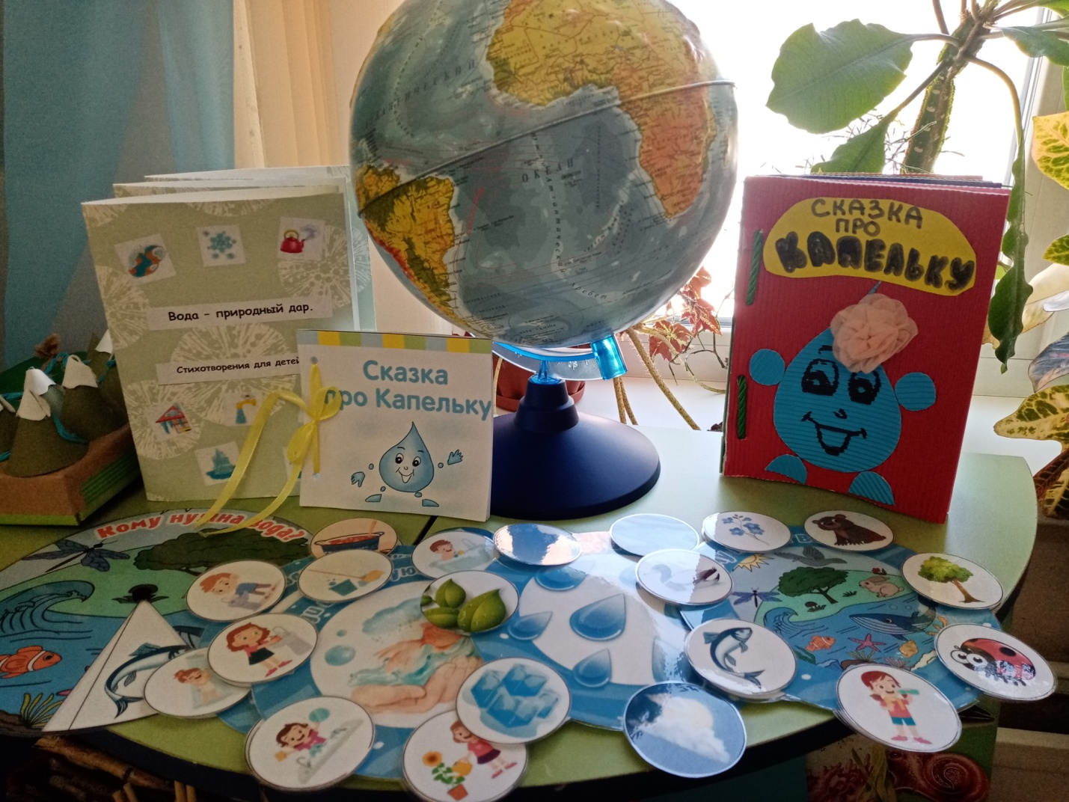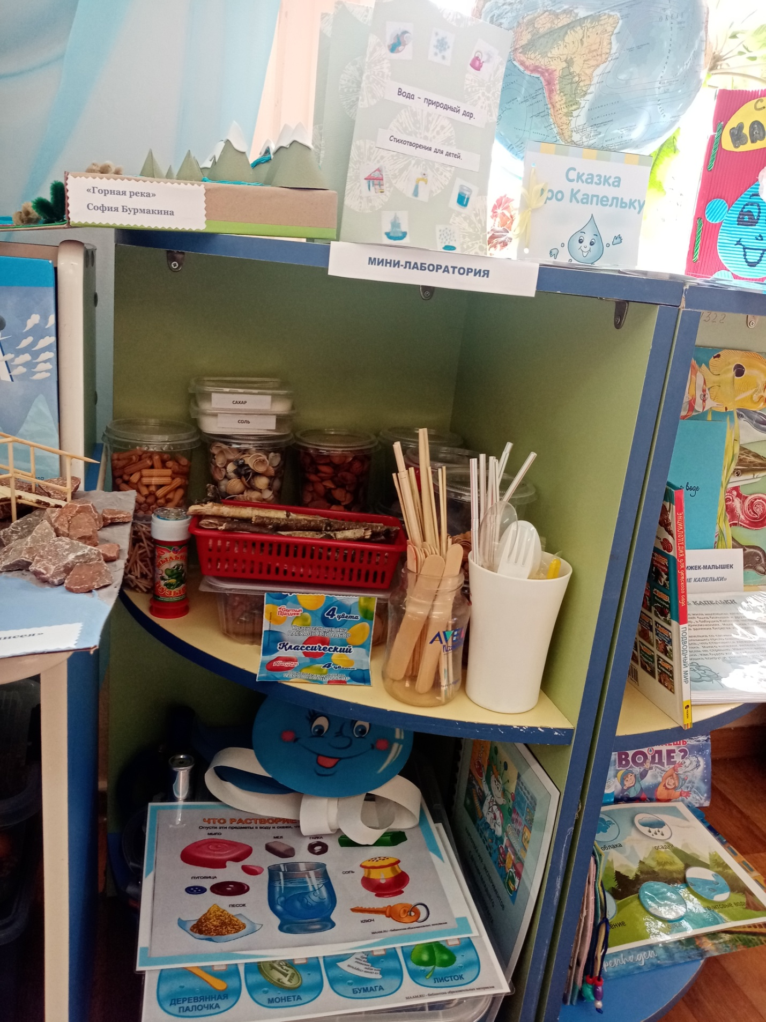
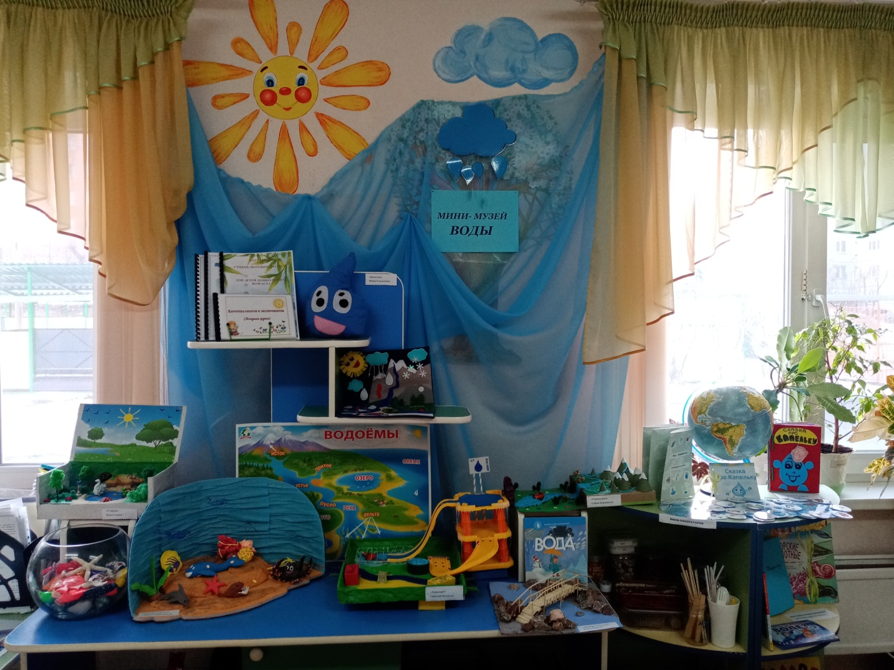

Приложение № 15
Стенгазета «ЮНЫЕ ИССЛЕДОВАТЕЛИ»
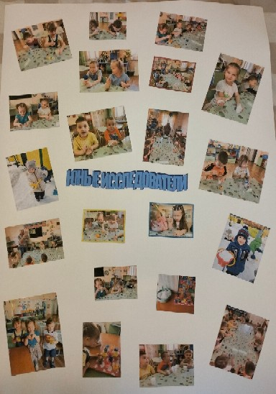

Приложение № 16
Фотоколлаж «НАМ БЫЛО ВЕСЕЛО И ИНТЕРЕСНО»

